Histórico da Revisão
Data | Versão | Descrição | Autor
31/08/2013 | 0.01 | Criação do documento, definição do escopo, interessado e principais funcionalidades. | Thais Cardoso
04/09/2013 | 0.02 | Ajustes de algumas informações do documento. | Thais Cardoso
06/09/2013 | 1.0 | Versão aprovada pelo patrocinador. | Thais Cardoso

Introdução

Introdução
A finalidade deste documento é apresentar as principais características do sistema CONTPATRI. Ele se concentra nos recursos necessários aos envolvidos e aos usuários-alvo e nas razões que levam a essas necessidades. Os detalhes de como o sistema atende essas necessidades são descritos no caso de uso e nas especificações suplementares.

Escopo
O documento fornece uma visão geral do sistema que será desenvolvido, contemplando uma descrição dos usuários e requisitos coletados.

Definições, Acrônimos e Abreviações
- PROAD/DMP – Pró-Reitoria de Administração e Finanças / Departamento do Material e Patrimônio
- SICOP* - Sistema de Controle Patrimonial
- UFG – Universidade Federal de Goiás
* No documento onde lê-se SICOP irá referir-se ao atual Sistema de Controle Patrimonial da UFG.

Visão Geral
Este documento apresenta algumas características da análise realizada pela equipe do projeto apontando as principais necessidades identificadas nesse contexto. A partir delas, foram coletados alguns requisitos para a manutenção do projeto para auxiliar o trabalho dos agentes patrimoniais dos departamentos e unidades acadêmicas da UFG. O documento objetiva mostrar tanto a visão do atual contexto, como as vantagens provenientes do uso do sistema que será desenvolvido.
Descrição do problema

Problema
Todos os bens permanentes adquiridos pela UFG – mobiliário e equipamentos diversos, por exemplo – passam por um processo de tombamento e recebem um número de patrimônio. Em cada unidade acadêmica existe o Agente Patrimonial que é responsável por, anualmente, informar o sistema da UFG, denominado SICOP (Sistema de Controle Patrimonial), a situação atual dos bens em sua unidade acadêmica.
O SICOP gera uma listagem com o número de patrimônio e descrição de cada bem e o agente patrimonial é responsável por verificar a localização e situação de cada bem para, posteriormente, informar a situação atual no SICOP. O bem pode estar extraviado, realocado ou localizado (quando o bem está na unidade e local definido).
A atualização manual das informações de patrimônio por parte do Agente Patrimonial é muito onerosa, consome um tempo importante do técnico administrativo além de estar sujeita a enganos cometidos por parte deste.

A quem afeta
Os afetados são:
- Universidade Federal de Goiás
- Departamento do Material e Patrimônio;
- Comissão Inventariante;
- Agente Patrimonial;

Impactos
A partir do problema, foram detectados os seguintes impactos:
- Dificuldade, imprecisão ou morosidade no processo de atualização da situação dos bens permanentes da UFG no SICOP;
- Grande trabalho para realizar relatórios e manter estas informações sempre atualizadas;
- Comprometimento na agilidade da prestação de serviços para os interessados;
- Risco de perda ou duplicação de informações.

Benefícios esperados de uma solução
Espera-se que a partir da utilização do sistema obtenham-se os seguintes benefícios:
- Agilidade e precisão no processo de coleta de dados dos bens patrimoniais;
- Diminuição da carga de trabalho dispendida pelos agentes patrimoniais;
- Facilidade de acesso as informações geradas pela coleta;
- Facilidade e precisão em gerar um relatório que facilite a atividade de gestão das discrepâncias auferidas pela coleta

Descrição dos stakeholders, usuários e suas necessidades

Stakeholders
Nome | Descrição | Responsabilidades
Departamento de Material e Patrimônio | Órgão para o qual são feitas as solicitações para aquisição de material, serviços de terceiros, material de consumo de uso regular e movimentação de bens patrimoniais. | - Planejar, executar, acompanhar, controlar e fiscalizar as atividades de aquisição, guarda e distribuição de materiais
Divisão de  Patrimônio | Gestão dos bens permanentes da UFG | - Recebimento e cadastramento dos bens permanentes;  - Tombamento;  - Acompanhamento da conservação dos bens;  - Desfazimento dos bens permanentes inservíveis;  - Transferência dos bens permanentes;  - Emissão do balanço patrimonial de bens permanentes;  - Entrega dos bens nas unidades  - Recolhimento dos bens inservíveis das unidades
Gerente de Projeto | Gestor do projeto Contpatri | - Analisar e planejar o projeto;  - Conduzir o trabalho;  - Realizar as entregas;  - Gerenciar os processos;  - Negociar com os stakeholders
Engenheiros de Software | Gestores da Qualidade, de Requisitos, da Configuração e Arquitetos do projeto | - Analisar e indicar as especificidades do software para atingir o resultado esperado pelo cliente
Desenvolvedores | Programadores do projeto | - Implementação lógica do software;  - Programação do software
Patrocinador |  | - Assegura a disponibilidade de recursos para o projeto;  - Aprovação dos objetivos e metas do projeto;  - Indica ou aprova a indicação do gerente de projeto;  - Aprova os entregáveis.  - Aprova a conclusão de uma fase para início da seguinte;  - Ajuda o gerente de projetos em dificuldades que fujam de sua autoridade;  - Define premissas e políticas gerais.

Usuários
Usuário | Descrição | Responsabilidades
Gestor | Comissão inventariante | - Gestão do inventário de bens patrimoniais da UFG, emitido anualmente;  - Controle, acompanhamento e cobrança das atividades desenvolvidas pelos agentes patrimoniais das unidades e órgãos.
Agente Patrimonial | Servidor designado e nomeado por portaria | - Acompanhamento, conservação, transferência e levantamento dos bens permanentes das Unidades e órgãos.

Principais necessidades de usuários e stakeholders
Necessidade | Comunicar com o SICOP para receber as informações dos bens da unidade acadêmica.
Prioridade | Alta
Solução atual | Atualmente esse processo é feito manualmente.
Problemas com a solução atual | Trata-se de uma tarefa onerosa, repetitiva.
Solução proposta | Importar os dados do SICOP através de uma interface que permita a comunicação do CONTPATRI com o SICOP* para receber os dados dos bens relativos a unidade acadêmica.

Necessidade | Permitir a atualização dessas informações por meio de um leitor de código de barras ou câmera de dispositivo móvel
Prioridade | Alta
Solução atual | -
Problemas com a solução atual | -
Solução proposta | O sistema deve permitir a atualização dos dados patrimoniais a partir da leitura do código QR Code pela câmera do celular.

Necessidade | Comunicar com o SICOP* para a atualização dos dados
Prioridade | Alta
Solução atual | Atualmente o processo é feito manualmente, transcrevendo os resultados obtidos com a coleta para o SICOP*.
Problemas com a solução atual | Trata-se de uma tarefa onerosa, repetitiva e sujeita a erros de digitação, por exemplo.
Solução proposta | Exportar os dados atualizados para o SICOP* através de uma interface que permita a comunicação do CONTPATRI com o SICOP para receber os dados atualizados dos bens relativos a unidade acadêmica.

Necessidade | Gerar relatórios de discrepância a fim de facilitar o acompanhamento anual dos bens da unidade
Prioridade | Alta
Solução atual | -
Problemas com a solução atual | -
Solução proposta | O sistema deve gerar relatórios de discrepância a fim de facilitar o acompanhamento anual dos bens da unidade. Para tal, telas de interface com o usuário seriam necessárias para a análise das informações de bens patrimoniais realizadas durante a coleta periódica ou em modificações pontuais.

Visão geral do produto

Diagrama de caso de uso
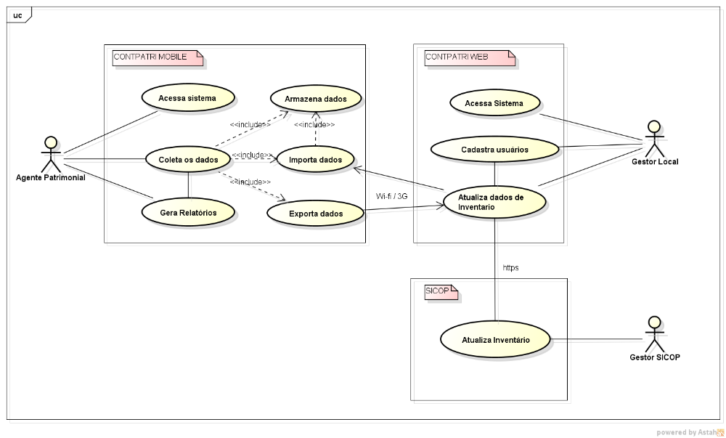

Requisitos funcionais
Nº | Requisito Funcional | Descrição da Manutenção necessária
RF-01 | Permitir o cadastro e o acesso dos agentes e gestores patrimoniais; | O sistema deve permitir telas onde o gestor possa cadastrar, incluir, excluir e/ou alterar informações sobre os usuários (agentes e gestores) do sistema.
RF-02 | Prover meios de interface para a coleta do número do patrimônio com suas respectivas informações; | A interface deve permitir telas de comunicação da interface WEB com o SICOP para receber as informações do inventário de bens relativo à unidade acadêmica;
RF-03 | Possibilitar o informe dos bens permanentes ao SICOP através de telas específicas; | A interface MOBILE do sistema deve permitir o informe da situação atual do bem permanente para posterior atualização do SICOP
RF-04 | Atualizar as informações de inventário oriundas do SICOP; | O sistema deve permitir o envio das informações atualizadas para o SICOP.
RF-05 | Gerar relatórios de discrepâncias do inventário. | O sistema deve permitir a geração de relatórios das discrepâncias encontradas.

Detalhe dos Requisitos Funcionais do Produto
Nº | Status | Prioridade | Esforço | Risco | UC Relacionados
RF-01 | Aprovado | Útil |  | Baixo
RF-02 | Aprovado | Crítico |  | Alto
RF-03 | Aprovado | Crítico |  | Médio
RF-04 | Aprovado | Crítico |  | Alto
RF-05 | Aprovado | Importante |  | Médio

Requisitos não-funcionais
Nº | Outros Requisitos (Não funcionais) | Descrição
Requisito de Segurança
RNF-01 | Segurança de Acesso | Toda a utilização deve requerer autenticação do usuário paras prevenir acesso não autorizado aos dados
Requisito de Confiabilidade
RNF-02 | Facilidade de recuperação | Toda mensagem de erro produzida deve ser clara e significativa, de modo a permitir que o usuário possa se recuperar do erro ou cancelar a operação.

Limites do Produto
- Não possui ajuda e documentação on-line;
- Como não será possível a integração com o SICOP*, utilizaremos um simulador do mesmo.

Aprovação
Responsável | Data | Assinatura
Juliano Lopes de Oliveira | 06/09/2013

